УО «Белорусский государственный университет информатики и радиоэлектроники»

Кафедра ПОИТ

Отчет по лабораторной работе №1.2

по предмету «Основы алгоритмизации и программирования»

Вариант 16

Выполнила:

Городко К. Е.

Гр. 351005

Проверила:

Данилова Г. В.

Минск 2023

**ЗАДАНИЕ:**

Вычислить число размещений из n по m Аnm = n(n-1)…(n-m+1).

**КОД ПРОГРАММЫ DELPHI:**

Program Lab12;

Uses

System.SysUtils;

Const

LIMIT = 12;

Var

N, M, Placements, I: Integer;

IsCorrect: Boolean;

Begin

Writeln('Данная программа вычисляет число размещений из N по M.');

Repeat

IsCorrect := True;

Writeln('Условия ввода: N и M натуральные числа, N больше M, N и M меньше

12.');

Try

Write('Введите N: ');

Readln(N);

Write('Введите M: ');

Readln(M);

Except

Writeln('Введенные данные не соответствуют условию. Повторите попытку.');

IsCorrect := False;

End;

If IsCorrect And ((N < M + 1) Or (N < 1) Or (M < 1) Or (N > LIMIT) Or

(M > LIMIT)) Then

Begin

Writeln('Введенные данные не соответствуют условию. Повторите попытку.');

IsCorrect := False;

End;

Until (IsCorrect);

Placements := N;

For I := (N - 1) DownTo (N - M + 1) Do

Begin

Dec(N);

Placements := Placements * N;

End;

Writeln('Число размещений равно ', Placements);

End.

**КОД ПРОГРАММЫ С++:**

#include <iostream>

using namespace std;

int main(){

setlocale(LC_ALL, "Russian");

const int LIMIT = 12;

int n = 0, m = 0, placements = 0;

bool isIncorrect;

cout << "Данная программа вычисляет число размещений из N по M." << endl;

do {

isIncorrect = false;

cout << "Условия ввода: N и M натуральные числа, N больше M, N и M меньше

12." << endl;

cout << "Введите N: ";

cin >> n;

if (cin.get() != '\n') {

cin.clear();

while (cin.get() != '\n');

cout << "Введенные данные не соответствуют условию. Повторите попытку."

<< endl;

isIncorrect = true;

}

else {

cout << "Введите M: ";

cin >> m;

}

if (!isIncorrect && cin.get() != '\n') {

cin.clear();

while (cin.get() != '\n');

cout << "Введенные данные не соответствуют условию. Повторите попытку."

<< endl;

isIncorrect = true;

}

if (!isIncorrect && ((n < m + 1) || (n < 1) || (m < 1) ||

(n > LIMIT) || (m > LIMIT))) {

cout << "Введенные данные не соответствуют условию. Повторите попытку."

<< endl;

isIncorrect = true;

}

} while (isIncorrect);

placements = n;

int temp = n - m;

for (int i = n - 1; i > temp; i--) {

n--;

placements = placements * n;

}

cout << "Число размещений равно " << placements << endl;

return 0;

}

**КОД ПРОГРАММЫ JAVA:**

import java.util.Scanner;

public class lab12{

public static void main(String[] args){

Scanner scan=new Scanner(System.in);

final int LIMIT = 12;

int n = 0, m = 0, placements = 0;

boolean isIncorrect;

System.out.println ("Данная программа вычисляет число размещений из N по

M.");

do {

isIncorrect = false;

System.out.println("Условия ввода: N и M натуральные числа, N больше M, N

и M меньше 12.");

try {

System.out.print("Введите N: ");

n = Integer.parseInt(scan.nextLine());

System.out.print("Введите M: ");

m = Integer.parseInt(scan.nextLine());

}

catch (NumberFormatException e) {

System.out.println("Введенные данные не соответствуют условию.

Повторите попытку.");

isIncorrect = true;

}

if (!isIncorrect && ((n < m + 1) || (n < 1) || (m < 1)

|| (n > LIMIT) || (m > LIMIT))) {

System.out.println("Введенные данные не соответствуют условию.

Повторите попытку.");

isIncorrect = true;

}

} while (isIncorrect);

scan.close();

placements = n;

int temp = n - m;

for (int i = n - 1; i > temp; i--) {

n--;

placements = placements * n;

}

System.out.println ("Число размещений равно " + placements);

}

}

**СКРИНШОТЫ:**

**Delphi:**

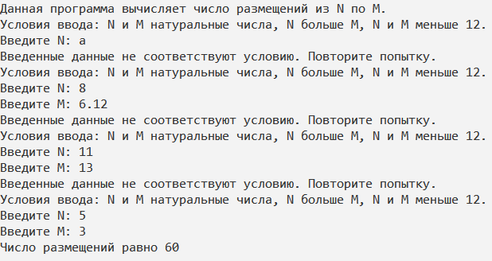

**C++:**

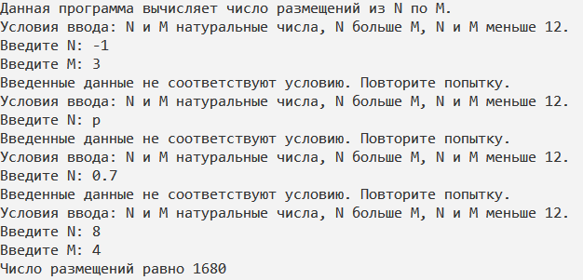

**Java:**

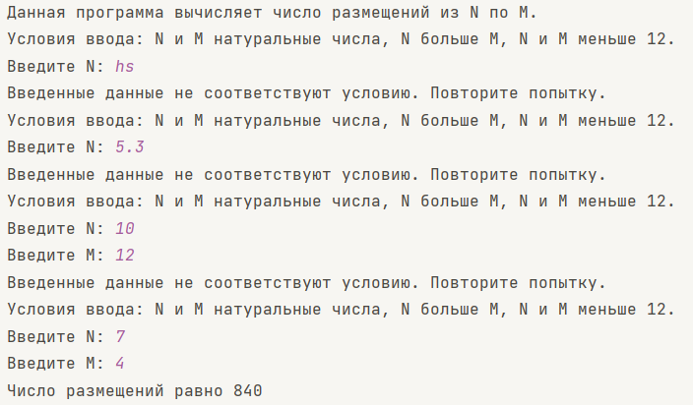

**БЛОК-СХЕМА:**

